Bulletin d'inscription
Causses et Gorges de l'Aveyron...
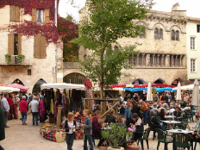
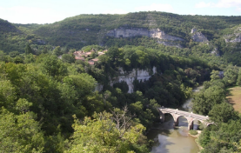
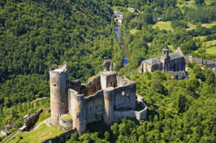
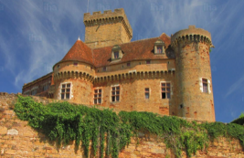
Dimanche 18 mars 2018

NOM Prénom :
Marque et année du véhicule :
Téléphone mobile : |  |  |  |  |  |  | (pour vous joindre sur le trajet)
Si vous n'êtes pas adhérent à l'AVAG, merci de nous préciser ces quelques points :
Adresse postale :
Nom du club auquel vous êtes affilié :
Votre adresse mail :
Le coût de la participation à cette journée limitée à 40 personnes est de :
26.00 € pour les adhérents AVAG à jour de leur cotisation 2018,
sinon 35.00 € pour les participants extérieurs à notre amicale.
Vous devez confirmer votre participation avant samedi 3 mars
en adressant votre règlement au secrétaire
Régis CEBE, 2 rue de l'Autan, 81990 PUYGOUZON

Adhérent AVAG : | x 26.00 € =
Participant non-AVAG : | x 35.00 € =
Enfant jusqu'à 12 ans : | x 10.00 € =
 | Total : | =
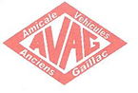
AMICALE DES VEHICULES ANCIENS DE GAILLAC

